Федеральное государственное автономное образовательное учреждение высшего образования
“Национальный исследовательский университет ИТМО”
Факультет программной инженерии и компьютерной техники

Лабораторная работа №6
“Основы профессиональной деятельности”
Вариант: 6423

Выполнила:
Наумкина Ксения Александровна
Группа: Р3109
Преподаватель:
Деменев Тимур Гурбанович

Г. Санкт-Петербург 2026

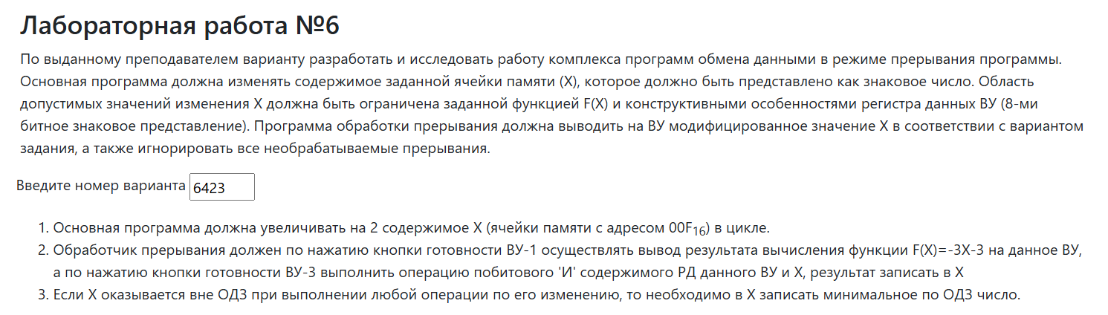
Код программы на Ассемблере:
ORG 0x000

v0: WORD $DEFAULT, 0x180
v1: WORD $INT1, 0x180
v2: WORD $DEFAULT, 0x180
v3: WORD $INT3, 0x180
v4: WORD $DEFAULT, 0x180
v5: WORD $DEFAULT, 0x180
v6: WORD $DEFAULT, 0x180
v7: WORD $DEFAULT

ORG 0x00F
X: WORD 0x0000

ORG 0x010

DEFAULT:
IRET

TWO: WORD 0x0002
THREE: WORD 0x0003

MAX_X: WORD 0x0029 ; 41
MIN_X: WORD 0xFFD5 ; -43

FLAG3: WORD 0x0000 ; для проверки срабатывания ВУ-3
FLAG_CONST: WORD 0x3333

START:
DI

CLA
OUT 1
OUT 5
OUT 9
OUT 0D
OUT 11
OUT 15
OUT 19
OUT 1D

; включаем прерывание ВУ-1, вектор 1
LD #0x09
OUT 3

; включаем прерывание ВУ-3, вектор 3
LD #0x0B
OUT 7

EI

MAIN:
DI

LD X
ADD TWO
CALL CHECK
ST X

EI

; окно, чтобы прерывание точно успевало обрабатываться
NOP
NOP
NOP
NOP

JUMP MAIN
INT1:
LD X
ADD X
ADD X
NEG
SUB THREE
OUT 2
IRET

INT3:
IN 6 ; читаем регистр данных ВУ-3
SXTB ; расширяем 8-битное знаковое число до 16 бит
AND X ; AC = РД_ВУ3 AND X
CALL CHECK
ST X

; проверочный маркер
LD FLAG_CONST
ST FLAG3

IRET
CHECK:
CMP MIN_X
BLT LOAD_MIN

CMP MAX_X
BLT RETURN
BEQ RETURN

LOAD_MIN:
LD MIN_X

RETURN:
RET

Описание программы:
Назначение программы и реализуемые её функции:
Назначение: основная программа увеличивает на 2 значение (Х) ячейки с памяти с адресом 00F в цикле.
Обработчик прерывания по нажатию кнопки готовности ВУ – 1 осуществляет вывод результата вычисления функции F(x) = -3X – 3 на данное ВУ, а по нажатию кнопки готовности ВУ – 3 прибавляет содержимое РД данного ВУ к Х, результат записывается в Х. (Х = Х + А)
Если Х оказывается вне ОДЗ при выполнении любой операции по его изменению, то необходимо в Х записать минимальное по ОДЗ число.

Область представления и ОДЗ:
X, min,max,mask – знаковое 16 – ричное число
DR КВУ – 8 – ми разрядное целое знаковое число
Область допустимых значений:
Х = [-43₁₀, 41₁₀] = [FFD5, 0029]
F(X) = [-128,127]

Расположение данных и программы в памяти ЭВМ:
00F – адрес ячейки с Х
Основная программа от 010 до 046

Вывод:
В ходе выполнения лабораторной работы я изучила обмен данными с ВУ – 1 и ВУ – 3 в режиме прерываний, также изучила цикл прерывания и циклы исполнения новых команд. Также закрепила знания в написании программ на ассемблере БЭВМ.

